E12573 Scheda creata il 19 giugno2026
Descrizione bibliografica
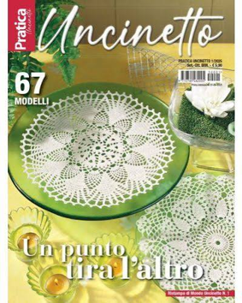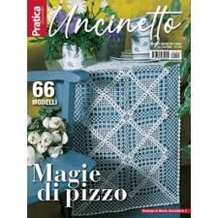
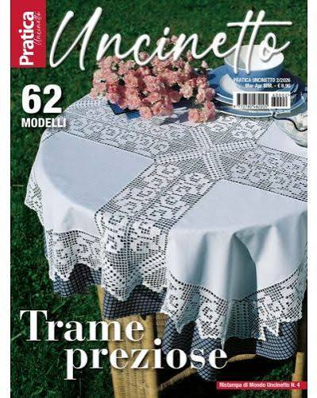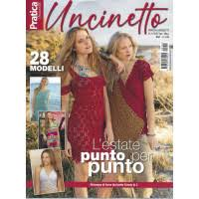
*Pratica uncinetto. - N. 1 (set.-ott. 2025)-. - [Milano : Raffi], 2025-. - volumi : ill. ; 28 cm. ((Bimestrale. – CFI1164997
Variante del titolo: *Uncinetto
Soggetto: Lavori all’uncinetto – Periodici

Informazioni storico-bibliografiche
Pratica Uncinetto - Crochet romantico - Uscita n.2 - 4 Novembre 2025
Pratica Uncinetto è una rivista bimestrale dedicata alle appassionate di lavori a maglia. Ogni numero offre 69 modelli creativi per decorare la casa con stile. Idee romantiche e progetti dettagliati per realizzare accessori unici con l'uncinetto.
Numero 2
Uscita Novembre 2025
Periodicità Bimestrale
ISSN 977278548200550002
Pratica Uncinetto è la rivista perfetta per chi ama i lavori manuali e la decorazione domestica. Ogni numero presenta una ricca selezione di progetti creativi realizzabili con l'uncinetto, ideali per abbellire ogni angolo della casa.
Il numero 2/2025 offre 69 modelli diversi tra cui scegliere, con istruzioni chiare e dettagliate per ogni progetto. Dalle copertine romantiche ai centrotavola eleganti, troverai ispirazione per creare oggetti unici e personalizzati.
La rivista è pubblicata con periodicità bimestrale da Pieroni Distribuzione, garantendo aggiornamenti costanti sulle ultime tendenze nel mondo dell'uncinetto. Con un prezzo di copertina accessibile, è un'ottima risorsa per principianti ed esperte.
Tra i contenuti di questo numero troverai:
- Progetti per la stagione autunnale e invernale
- Tecniche base e avanzate spiegate passo dopo passo
- Consigli sulla scelta dei filati e degli strumenti
- Idee regalo fatte a mano per il periodo natalizio
Acquistando Pratica Uncinetto, avrai a disposizione una guida completa per sviluppare la tua creatività e trasformare la tua passione in bellissime creazioni per la casa e per i tuoi cari.
8^{90€} https://edicola.shop/pratica-uncinetto-crochet-romantico-uscita-n-2-4-novembre-2025.html.

